Resumen de la actividad:
En esta actividad los estudiantes harán observaciones sobre el movimiento de un bote que va río abajo y río arriba. Se les dará las instrucciones para resolver el sistema de ecuaciones algebraica y gráficamente. Minimizar las barras deslizantes, le permitirá a los estudiantes explorar la pendiente de una gráfica distancia-tiempo.

Tema: ecuaciones lineales
- Movimiento, distancia = velocidad x tiempo.
- Resolver ecuaciones gráficamente con el uso de la pendiente.
Preparación y notas para el profesor
- La hoja del estudiante proporciona instrucciones y preguntas que lo guiaran a realizar observaciones.
- Las notas para utilizar el Sistema TI-Nspire Navigator están incluidas, el uso de este sistema no es necesario para completar la actividad.

Materiales Asociados
- Actividad_TI-NspireCX_Botes_en_movimiento_internet.doc
- Actividad_TI-NspireCX_Botes_en_movimiento_hoja_del_estudiante.doc
- Actividad_TI-NspireCX_Botes_en_movimiento.tns

Actividades sugeridas:
Para descargar cualquier actividad ir a
http://education.ti.com/calculators/downloads/LATINOAMERICA/Activities/
- Visualizando ecuaciones
- El año del perro

Problema 1- Observe el movimiento y grafique

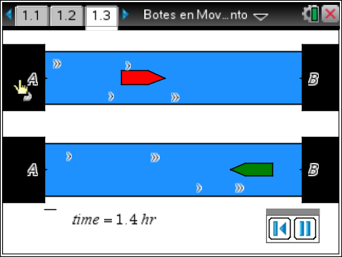
En la página 1.3, los estudiantes pueden hacer observaciones sobre el movimiento de los botes. Pregunte a los estudiantes por qué los botes van más rápido río abajo que río arriba. Ellos deberán saber que el bote va con la corriente río abajo haciendo más distancia en menos tiempo. Cuando el bote va río arriba tiene que pelear contra corriente.

- 3 horas rio abajo
- 5 horas rio arriba
- Velocidad de bajada = r + 2; velocidad de subida = r - 2
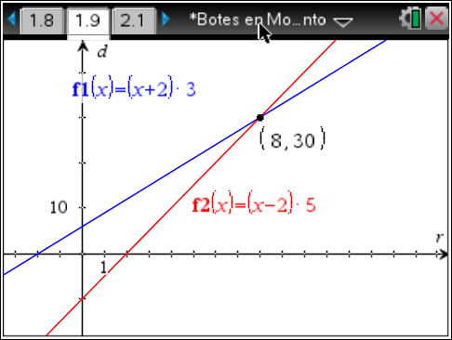
- Abajo d = (r + 2)³
Arriba d = (r - 2)⁵
- 3r + 6 = 5r - 10
2r = 16
R = 8 mph

Substituyendo este resultado en cualquiera de las dos ecuaciones dará una distancia de 30 millas. Alton y Barnhart están a 30 millas de distancia por el Missisisipi en el área de St. Louis.

Oportunidad para Usar el TI-Nspire Navigator: captura de pantalla y/o presentación en vivo. Ver nota 1 al final de la actividad.

Problema 2- Grafica Distancia-Tiempo, explorar pendientes
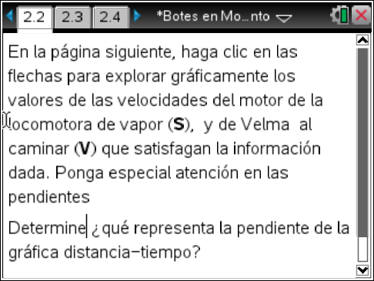
Usando d = r * t para esta situación dará las siguiente ecuaciones
1.1 = (s + v)2
0.9 = (s - v)2

Donde s es la tasa (velocidad) en la máquina de vapor y v es la tasa (velocidad) de Velma caminando.

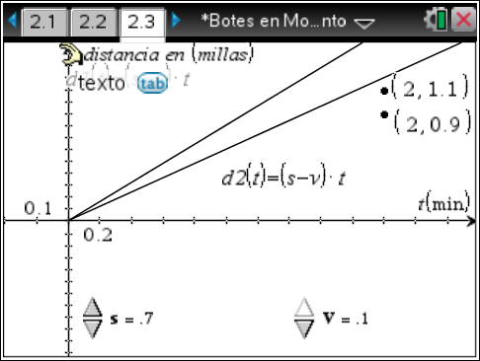
Usando la gráfica de la página 2.3, los estudiantes usarán las flechas para cambiar el valor del tren y el de Velma caminando de modo que las rectas pasen por los puntos (2, 1.1) y (2, 0.9). Las pendientes de las rectas representan el valor de s y v.

Para resolver el sistema de ecuaciones los estudiantes deben distribuir y después añadir la primera ecuación en la segunda.

La solución es que el tren se mueve a 0.5 millas/min y Velma camina a 0.05 millas/min.

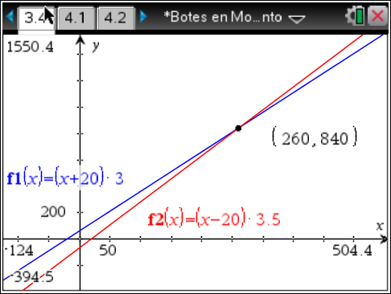
Problema 3 – Aviones

11.- 3 horas
12.- 3.5 horas
13.- d = (r + 20)3 y d = (r - 20)3.5
14.- 3r + 60 = 3.5r – 70
130 = 0.5r
260 = r
260 kmm/h es la velocidad del avión con viento a su favor.
15.- La intersección de las dos ecuaciones es el par ordenado (260,840), el cual, es la misma información que se encontró algebraicamente.

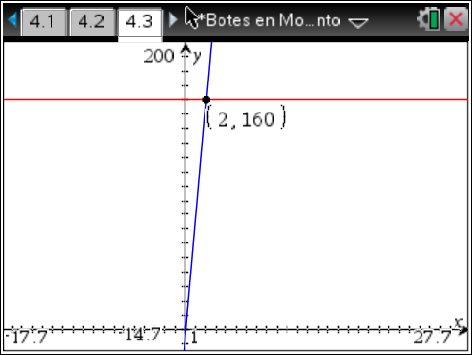
Problema 4 – Carros

16.- d_{lento} = 30 t y d_{rapido} = 50t
17.- 30t + 5 – t = 160
80t = 160
t = 2 horas
18.- La coordenada x representa el número de horas para que los carros alcancen una distancia de 160 millas y la coordenada y su separación.

Oportunidad para usar el Sistema TI-Nspire Navigator: captura de pantalla y/o presentación en vivo. Ver nota 2 al final de la actividad.

Oportunidades con el Sistema TI-Nspire Navigator

Nota 1
Problema 1: captura de pantalla y/o presentación en vivo
La captura de pantalla puede ser utilizada aquí y en toda la actividad para asegurar que los estudiantes sean capaces de seguir direcciones y encontrar el punto de intersección. Puede elegir un estudiante dentro de todo el grupo para presentación en vivo y demostrar la actividad en clase.

Nota 2
Problema 2: captura de pantalla y/o presentación en vivo
Este es otro buen lugar para usar la captura de pantalla para asegurar que los estudiantes sean capaces de introducir las funciones y graficarlas. Una presentación en vivo puede ser usada para demostrar cómo se introducen las formulas.

***

